**Aarón Cañamero Mochales**

**09/03/2020**

1. Visita la web <http://www.nvidia.es/object/gpu-computing-es.html>y haz un resumen de lo que se conoce como GPU Computing.

**Han creado una GPU hasta transformarla en un cerebro computacional, la computación de alto rendimiento y la inteligencia artificial.**

**La GPU de Nvidia ha despejado el camino y permite multiplicar la velocidad por 1000 de aquí a 2025.**

1. ¿Qué es CUDA? <http://www.nvidia.es/object/cuda-parallel-computing-es.html>

**Es una plataforma de computación paralela y un modelo de programación desarrollado por Nvidia.**

1. Calcula cuanto ocupa una imagen con una resolución de 1024 por 768 y 64 bits de profundidad de color.

**50.331.648.**

1. De la siguiente imagen, ¿que nos permite en sistemas Windows visualizar las imágenes en dos monitores, qué diferencia hay entre las opciones duplicar pantallas, extender pantallas o mostrarlo en uno u otro escritorio?

**Nos permite configurar dos pantallas, duplicar pantalla pone el mismo escritorio en dos pantallas diferentes, extender seria añadir más visualización en dos pantallas cosas diferentes y mostrar uno u otro en mostrar x escritorio en x pantalla.**

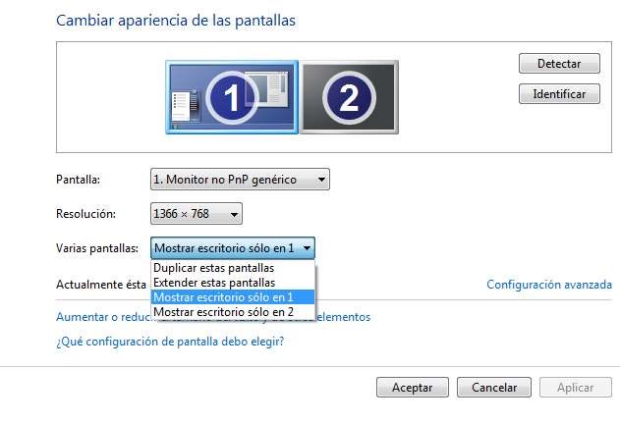

1. ¿Podrías encontrar la clasificación de mejores tarjetas gráficas del 2019 y decir el top

3? ¿Se encuentra la siguiente tarjeta en ese ranking? Indica que características tiene

(tenéis una tabla en el artículo)

<https://hardzone.es/reviews/tarjetas-graficas/nvidia-rtx-2080-super/>

**El top 3 sería la TITAN X, RTX 2080 TI Y RTX 2080.**

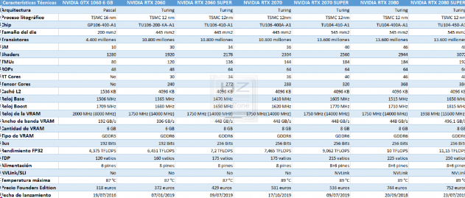

1. En las tarjetas gráficas top actual, existe una cosa que se repite y son las memorias hmb2… ¿Qué son y en qué consisten? ¿Qué rendimiento aportan a las gráficas actuales? Mira los siguientes enlaces:

[https://www.geeknetic.es/Noticia/18329/Se-filtra-la-grafica-para-computo-AMDRadeon-Instinct-MI100-con-32-GB-HMB2.html](https://www.geeknetic.es/Noticia/18329/Se-filtra-la-grafica-para-computo-AMD-Radeon-Instinct-MI100-con-32-GB-HMB2.html) [https://www.geeknetic.es/Noticia/18331/Intel-prepara-una-tarjeta-grafica-PCIe-40formada-por-4-chips-Xe-memoria-HBM2E-y-un-TDP-de-500W.html](https://www.geeknetic.es/Noticia/18331/Intel-prepara-una-tarjeta-grafica-PCIe-40-formada-por-4-chips-Xe-memoria-HBM2E-y-un-TDP-de-500W.html)

**Son memorias gráficas para las tarjetas gráficas, son extremadamente rápidas, son muy caras, permiten alta rendimiento y resolución, necesitan tener como mínimo una fuente de 600 W, etc.**

1. En el ejercicio anterior sale el termino PCIe 4.0 pero… ¿Qué características tiene? ¿Qué novedades traerá y cómo será su rendimiento? [https://www.geeknetic.es/Noticia/18433/Publicado-el-primer-borrador-de-laespecificacion-PCI-Express-60-4-veces-el-ancho-de-banda-del-PCIe-40-para-2021.html](https://www.geeknetic.es/Noticia/18433/Publicado-el-primer-borrador-de-la-especificacion-PCI-Express-60-4-veces-el-ancho-de-banda-del-PCIe-40-para-2021.html)

**PCIe 6.0 sera 4 veces mayor el ancho de banda del PCIe 4.0 para 2021.**

**Ha alcanzado 64 GT/S por línea, consiguiendo un ancho de banda total en una configuración PCI expres 6.0 X16 256 GB/s.**

1. De las siguientes imágenes que nos proporcionan información de dos tarjetas gráficas; indica de ellas **marca, modelo, frecuencia de *gpu* y tamaño de memoria (si se ve el tipo de memoria, también).**

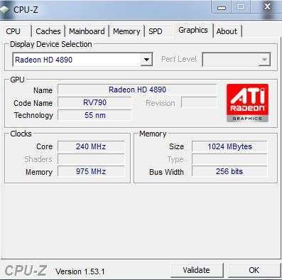

**Randeo Hd**

**4890**

**240Mhz**

**1024.**

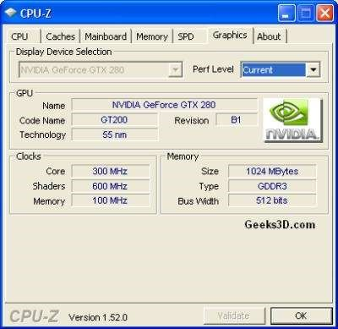

**Nvidia.**

**Gtx 280**

**300 Mhz**

**1024 Mbytes**

**GGDRR3**

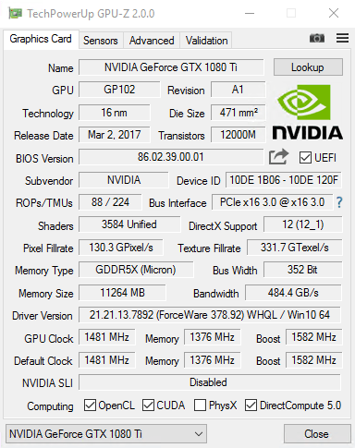

**Nvdia Geforce Gtx 1080 TI**

**1080 TI**

**1481 Mhz**

**11262 Mb**

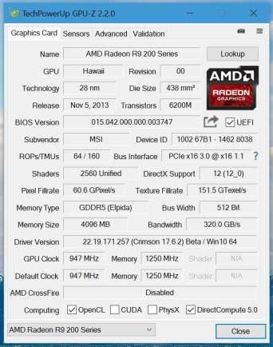

AMD

Randeo R9 200 Series

947 MHz

4096 Mb